Муниципальное автономное общеобразовательное учреждение

"Гимназия №2"

**ИНДИВИДУАЛЬНЫЙ ПРОЕКТ**

“Особенности школьного образования англоговорящих стран”

Работу выполнил(а):

Петрив Анна

МАОУ "Гимназия №2"

ученица 9”М2” класса

Руководитель:

Сумрова Е.А.

учитель английского языка

Великий Новгород, 2023

**ОГЛАВЛЕНИЕ**

ОГЛАВЛЕНИЕ……………………………………………………………………………………….

ВВЕДЕНИЕ…………………………………………………………………………………………..

СОЦИАЛЬНЫЙ ОПРОС…..………………………………………………………………………...

СБОР ИНФОРМАЦИИ………………………………………………………………………………

НАПИСАНИЕ СТАТЕЙ ДЛЯ САЙТА………………………………………………………..........

ПЕРЕВОД СТАТЕЙ НА АНГЛИЙСКИЙ…………………………………………………………

СОЗДАНИЕ КОДА…………………………………………………………………………………

РАЗМЕЩЕНИЕ СТАТЕЙ НА САЙТ ……………………………………………………................

РАЗРАБОТКА ОФОРМЛЕНИЯ САЙТА…………………………………………………………..

СПИСОК ЛИТЕРАТУРЫ…………………………………………………………………………....

**ВВЕДЕНИЕ**

|  |
| --- |
| **Проблема –** неосведомленность людей о заграничных системах образования.  Во многих аспектах российская система образования на данный момент отстает от остальных аспектов общества. При обсуждении этой проблемы наше образование часто сравнивают с альтернативными образовательными системами соседних стран. Однако информация о таких системах часто искажена или представлена недостаточно объективно.  Моей целью является разработка проекта, направленного на повышение уровня образования граждан Российской Федерации и на обеспечение более широкого понимания образовательных систем стран соседей России.  Моя исследовательская работа фокусируется на образовании англоговорящих стран. Отсутствие достоверной информации о котором связано с тем, что в разных источниках информации оно может как идеализироваться, так и демонизироваться. Исходя из вышесказанного представление об объекте моих исследований значительно искажено, что затрудняет объективное понимание реальности.  Это является причиной потери ориентации в контексте развития российской образования, так как отсутствует возможность проведения адекватного анализа ситуации в современном мире. Несостоятельность анализа в свою очередь приводит к проблемам как на личном уровне, в частности, для отдельных учеников, так и на гораздо более масштабном– национальном уровне, воздействуя на всю страну и на российское образование в целом. |
| **Цель проекта –** создать сайт, информирующий людей об особенностях школьного образования англоговорящих стран.  **Задачи проекта:**   1. Провести социальный опрос, для подтверждения актуальности проблемы. 2. Выбрать англоязычные страны, о которых будет производиться информирование. 3. Изучить англоязычные источники информации о школьном образовании в выбранных странах. 4. Создать на основе изученной информации научно-популярные статьи для дальнейшей их публикации в виртуальном пространстве. 5. Перевести научно-популярные статьи на английский язык для их возможного использования в качестве дидактических материалов. 6. Создать код главной страницы сайта в программе Visual Studio Code. 7. Создать ответвления сайта, куда будут загружаться статьи относительно каждой страны. 8. Разместить заранее написанные статьи на сайт. 9. Разработать эстетически приятное оформление сайта. 10. Получить консультацию относительно всей проделанной работы у руководителя. 11. При необходимости внести правки в готовый продукт. 12. Выгрузить сайт в интернет.   **Форма результата и его критерии –** сайт с научно-популярными статьями, информирующими посетителей сайта об особенностях школьного образования в англоговорящих странах.  **Форма представления проекта:**  Устная защита с презентацией о проделанной над проектом работе и его актуальности.  **Основные источники информации** – официальные, научные, журналистские.  **СОЦИАЛЬНЫЙ ОПРОС**  **Актуальность проекта**  Острота проблемы безусловно является главным показателем ее актуальности. Для подтверждения существования и остроты проблемы мною был проведен социальный опрос, который выступает в качестве подтверждения, что проделанная мной в дальнейшем работа являлась действительно важной и нужной обществу.  Результаты опроса наглядно отображены на рисунке 1.Опираясь на них, можно судить, что проблема низкой информированности жителей Российской Федерации и стран СНГ относительно школьного образования англоговорящих стран является крайне острой и нуждается в решении, которое сможет повысить информированность людей в этом вопросе и решить эту проблему.    Рисунок 1  Проблематика ситуации, рассматриваемой в рамках опроса, состоит далеко не только в отсутствии информированности. Российская система образования на данный момент активно реформируется. Реформы происходят при наблюдении за аналоговыми системами образования и их сравнении с российской системой образования.  При недостатке актуальной информации о школьных системах образования стран соседей Российской Федерации четкий анализ будет невозможен. Это в свою очередь, затормозит прогресс сферы образования, что повлечет за собой потерю конкурентоспособности российских участников образовательного процесса в международном поле. Это является огромной проблемой как со стороны экономики, так и со стороны нравственности, а также других не менее важных сторон жизни государства.  Именно поэтому выбранная проблема является крайне острой и важной, а необходимость ее решения оправданной и актуальной. |

**СБОР ИНФОРМАЦИИ**

**США**

- Школьное обучение длится 12 лет и проходит в разных школах. Начальная школа или Elementary school рассчитана на пять лет. Затем дети идут в среднюю школу - Middle school, где учатся три года. Старшеклассники учатся с 9 по 12 класс в старшей школе - High school. Деление не только административное, но и географическое.

- Уроки длятся по 45-50 минут, перемена — пять минут. Обед или ланч стоит в расписании, то есть занимает время как целый урок. Занятия начинаются около восьми утра и длятся часов до трёх, за это время обычно проходит 6-7 уроков.

- Существует много клубов по интересам при школе, где можно найти занятие себе по душе: от вязания крючком до робототехники. Очень распространено волонтёрское движение, в некоторых школах нужно иметь определённое количество часов, отданных волонтёрской деятельности. Большое внимание уделяется спорту, очень популярны футбол и регби, но секций много, и можно подобрать подходящий вид активности для каждого ребёнка.

- В старшей школе есть обязательные предметы, которые изучают все. В основном это английский язык, физика, химия, биология, история и математика. Остальные предметы учащийся волен выбирать самостоятельно.

- Система оценок компьютеризирована и имеет 100-балльную шкалу. Забыл работу дома или пропустил тестирование — получаешь ноль, если не придёшь на отработку. В некоторых школах есть урок, специально предназначенный для того, чтобы делать домашние задания.

- World languages (иностранный язык): В некоторых штатах обязательный, в других – нет. Самый популярный, естественно, испанский, на втором месте с большим отрывом французский. На третьем месте по популярности – язык жестов.

- Нет постоянных одноклассников

- Баллы Pisa за 2018 - 1.485

- В школах нет школьной формы.

- Есть программа продвинутого обучения, которое подразумевает более глубокое изучение предмета. Попасть на такие занятия можно только при успехах в освоении обычной программы.

**Великобритания**

- Современное образование в Великобритании состоит из 4 ступеней:

I – Elementary school. Начальная ступень рассчитана на малышей от 5 до 11 лет.

II – Secondary school. В средней школе учатся дети в возрасте от 11 до 16 лет.

III – Further Education. Данная ступень предполагает получение образования учениками от 16 до 18 лет.

IV – Higher Education. Обучение для студентов от 18 лет.

- Абсолютно все школы в Великобритании делятся на частные и государственные. Первые учреждения предполагают платное обучение. Их называют Public schools. Прием учеников осуществляется выборочно – в зависимости от способностей, степени подготовки, финансовых возможностей родителей. Стоимость обучения варьируется в зависимости от уровня школы, наличия дополнительных услуг.

Государственные учреждения дают возможность получить знания бесплатно. Однако, по мнению экспертов, уровень подготовки в Public schools гораздо выше, нежели в обычной школе.

- По нормам СанПиН, академический час не должен быть длиннее 45 минут. Только у первоклассников и учащихся компенсирующих классов урок может длиться меньше – 40 минут.

- Весьма распространенной формой внеклассных мероприятий являются музыкальные занятия. Дети учатся играть на различных инструментах, тренируют вокал, поют в хоре, занимаются электронной музыкой или участвуют в ансамблях, которые, между прочим, весьма популярны в школах. Иногда даже вызывает удивление, когда, скажем, под одной крышей функционирует около трех десятков ансамблей.

Еще здесь любят драматическое искусство. Театр есть практически в каждой школе. А постановки спектаклей – событие, которое выходит далеко за пределы учебного заведения, ведь ребята ставят постановки не только перед своими коллегами-студентами. Они играют в школьных театрах, зачастую вмещающих до 500 зрителей.

Чтобы заниматься определенным видом спорта, необходимы соответствующие условия – либо спорткомплекс, либо специальная площадка или поле, либо спортивное сооружение. В британских школах-пансионах все это есть.

- В Англии принята буквенная система оценивания знаний. Шкала оценок включает баллы А, B, C, D и U: А означает «отлично», а U – «очень низкий результат».

Кроме этого, вполне официально есть оценка "отлично с плюсом", в британском варианте - со звездочкой, это A* - наивысший балл в британской системе оценки знаний.

Отдельно оценивается усердие в работе. За усердие можно получить отметку от 1 до 5. Так, по результатам триместра родители могут увидеть следующую картину: уровень знаний, например, по математике – C, а усердие – 5. Т.е. ребенок очень старался и прикладывал максимум усилий, но, возможно, C – это предел его математических возможностей или же напротив, ученик на верном пути к прогрессу по предмету, пока вызывающему затруднения.

- На следующей ступени обучения (7-11 классы) в качестве иностранного языка школьники изучают французский (более 70%), немецкий и испанский. Изучение второго языка начинается с 9 класса, но не является обязательным. Третий иностранный язык в школах не изучается.

- На данный момент в 90% английских школ ношение формы обязательно.

- Баллы Pisa за 2018 - 1,511

- Есть вариант раздельного обучения юношей и девушек.

**Финляндия**

- Школа делится на 2 уровня:

начальная, старшая.

- Обучение в школах бесплатное

-  Уроки длятся 45 минут.

- Почти во всех городах Финляндии, а в крупных городах – даже в отдельных районах есть разного рода «молодежные дома», где подростки могут найти себе увлечение по душе или просто провести время, но находятся они не при школах.

- В Финляндии действует 10-бальная система оценивания. В средней школе не проводят никаких национальных тестов, учителя самостоятельно производят контроль знаний учащихся посредством выборочной оценки. Однако это не отменяет того факта, что прием в лицеи и колледжи идет, в том числе, по оценкам аттестата за 9 класс.

Зачётной считается оценка «5», «4» надо пересдавать. Нередко учителя на тестах рядом или вместо оценки «10» пишут erinomainen (превосходно), «9» — kiitettävä (похвально), «8» — hyvä (хорошо), «7» — tyydyttävä (удовлетворительно), «6» — kohtalainen (слабо, умеренные знания), «5» — välttävä (посредственно, недостаточно), «4» — hylätty (незачёт).

- Особое внимание в финских школах уделяется изучению иностранных языков. Со второго класса обязательно вводится английский язык, в пятом — ребенок может выбрать дополнительный язык, самыми распространенные, как и везде, английский, немецкий и французский. Кроме того, с 7 класса начинается обязательное изучение второго государственного языка — шведского.

- В финских школах нет школьной формы. На уроки можно ходить в чем угодно: никаких требований к одежде не предъявляют. Дети здесь не обязаны сидеть за партой. Во время урока они могут расположиться в креслах или прямо на полу. В теплую погоду уроки проводят на свежем воздухе, на травке возле школы или на специальных лавочках, выстроенных амфитеатром.

- Баллы Pisa за 2018 -1,539

**НАПИСАНИЕ СТАТЕЙ ДЛЯ САЙТА**

США

Школьное обучение в США представляет собой настоящее многогранное путешествие, продолжающееся целых 12 лет. Это удивительное приключение подразделяется на три важных этапа: Младшую школу - “Elementary school” (1-5 класс), Среднюю школу - “Middle school” (6-8 класс) и Старшую школу - “High school” (9-12 класс).

На каждом этапе обучения ученики посещают разные здания, где они погружаются в уроки, которые длятся от 40 до 45 минут, с короткими, но оживленными переменами в 5 минут. Интересно заметить, что обед имеет достаточно времени и занимает в расписании позицию отдельного урока.

Школьные коридоры оживлены многочисленными клубами по интересам. Клубы предоставляют ученикам возможность найти занятия по душе, варьирующиеся от изящного вязания крючком до интенсивной игры в регби. Волонтёрское движение также занимает почетное место в сердцах обучающихся.

Ступая на порог старшей школы, каждый ученик начинает свой путь к обязательному изучению английского языка, физики, химии, биологии, истории и математики. Остальные предметы обучающийся волен выбирать сам. Именно это дает детям, так необходимые для подготовки ко взрослой жизни, свободу и возможность индивидуального выбора.

Оценки здесь выставляются в соответствии с 100-балльной системой, отражая уровень знаний и навыков каждого студента. Касательно изучения вторых языков: испанский является самым популярным, за ним, слегка отставая, следует французский, и, наконец, третье место уверенно занимает язык жестов.

Великобритания

Школьное обязательное образование длится 11 лет, но многие ученики стремятся к более глубокому погружению в программу, поэтому принимают решение учиться целых 15 лет. Этот образовательный марафон начинается на начальной ступени школы – “primary education” (5-11 лет), затем ученик переходит на среднюю ступень образования – “preparatory or junior school" (11-16 лет), затем открывает путь к Дальнейшему образованию - “Further education” (16-18 лет).

Следует отметить, что образовательные учреждения делятся на две основные категории: государственные (бесплатные) и частные (платные). Многие англичане подмечают, что качество образования в частных школах часто превосходит государственные.

Длительность урока для всех школьников составляет 45 минут, а вот первоклассники имеют сокращенные занятия, продолжительностью всего в 40.. Помимо стандартных предметов, школы активно поддерживают музыкальные, драматические и спортивные кружки, развивая учеников не только умственно, но и духовно.

Оценки обозначаются буквами: А, B, C, D и U, где А означает «отлично», а U – «очень низкий результат». Важно отметить, что оценка знаний также сопровождается оценкой усердия в работе. Этот аспект, в отличии от знаний, оценивается по 5-бальной шкале. Что касается второго языка, французский является лидером по популярности. Немецкий и испанский, хоть и менее распространены, но все так же изучаются некоторыми студентами.

Важно отметить – в 90% школ требуется ношение школьной формы, а также некоторые образовательные учреждения до сих пор практикуют раздельное обучение для девушек и молодых людей.

Финляндия

Обязательное образование длится 9 лет и подразделяется на два ключевых этапа: начальную школу – “pre-primary school” и старшую школу – “Basic education”. Однако, после завершения старшей школы или так называемого “базового образования”, ученикам предоставляется уникальная возможность выбора своего пути. У них имеются две замечательные альтернативы: академическое направление – “Matriculation examination” или профессиональное обучение “Vocational qualifications”.

Уроки имеют продолжительность в 45 минут. И что радует, образование в наших школах бесплатное, это делает его доступным для каждого.

Хотя в школах отсутствуют организованные кружки, в каждом городе можно обнаружить «молодежные дома» - “youth houses”, которые предоставляют подросткам уникальные возможности для нахождения увлечений по душе.

Система оценивания, ориентирована на 10-балльную шкалу. Что касается изучения вторых языков, немецкий и французский пользуются самой большой популярностью. Также, что примечательно, начиная с 7 класса, начинается обязательное изучение шведского.

Особенно хочется отметить, что в школах нет требований к школьной форме и одежде. Уроки предоставляют детям свободу выбора места для занятий, будь то парты, кресла или пол, а в хорошую погоду даже свежий воздух становится учебной площадкой. Это создает систему образования, где разнообразие и свобода выбора являются основой школьной жизни.

**ПЕРЕВОД СТАТЕЙ НА АНГЛИЙСКИЙ**

USA

Schooling in the USA is a diverse journey that lasts 12 years. This amazing adventure is divided into three important stages: Elementary school (grades 1-5), Middle school (grades 6-8) and High school (grades 9-12).

At each stage students study in different buildings. Lessons last from 40 to 45 minutes, with short but lively breaks of 5 minutes. It is interesting that lunch takes place in a schedule as a separate lesson.

The school is fitted by numerous interest clubs. In clubs you can find activities ranging from elegant crocheting to an intense game of rugby. The volunteer movement is also quite popular these days.

At high school each student has to study English, Physics, Chemistry, Biology, History and Math. The student is free to choose the other subjects himself. This is what gives children freedom and the possibility of individual choice.

Grades are given here in accordance with a 100-point system. About the study of second languages: Spanish is the most popular, followed by French, who slightly lagging behind, and the third place is confidently occupied by sign language.

Great-Britain

School education lasts for 11 years, but many students who want a deeper immersion in the program decide to study for 15 years. This educational marathon begins at primary education (5-11 years), then the student goes to the preparatory or junior school (11-16 years), and finally opens the gates to Further education (16-18 years).

It should be noted that there are two main categories of education: public (free) and private (paid-for). Many english people notice that the quality of education in private schools often better.

The lesson for all children is 45 minutes, but first-graders have reduced classes, lasting only 40. In addition to standard subjects, schools actively support music, drama and sports clubs, developing students not only mentally, but also spiritually.

Grades are indicated by letters: A, B, C, D and U, where A means "excellent" and U means "very low result". It is important to note that the knowledge mark is also accompanied by diligence in work mark. This aspect, unlike knowledge, indicates by a 5-point scale. As for the second language, French is the leader in popularity. Then there is German and Spanish, although they are less common, these languages are still studied by some students.

It is important to note that 90% of schools require the wearing of school uniforms, and some schools still practice separated education for girls and boys.

Finland

Normal education lasts for 9 years and it is divided into two key stages: pre-primary school and basic education. However, after completing basic education, students are given a unique opportunity to choose their path. They have two great alternatives: Matriculation examination or Vocational qualifications.

The lessons are 45 minutes. And what is pleasing is that education in schools is free, this makes it accessible to everyone.

Although there are no organized clubs in schools, in every city you can find "youth houses, which provide teenagers with unique hobbies to their liking.

The evaluation system is a 10-point. As for learning second languages, German and French are the most popular. Also starting from the 7th grade, begins obligatory study of Swedish.

I would especially like to note that there are no requirements for school uniforms at school. Lessons give children the freedom to choose a place to study, whether it's desks, armchairs or the floor, and in good weather even fresh air becomes a learning platform. This creates an education system where diversity and freedom of choice are the basis of school life.

**СОЗДАНИЕ КОДА**

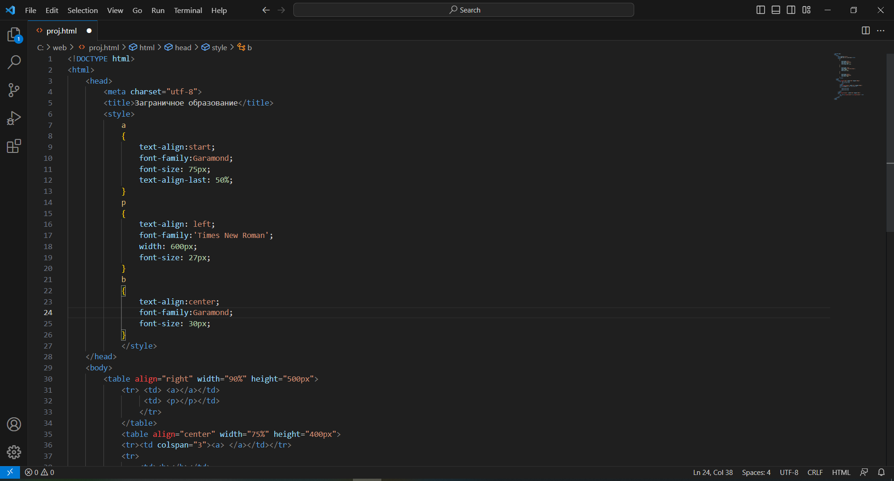

Рисунок 2

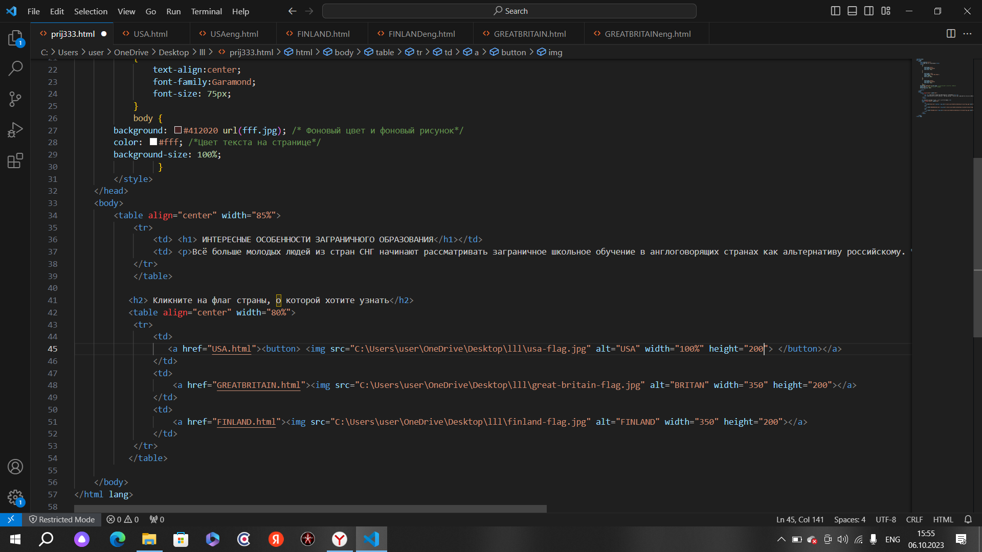

Рисунок 3

**РАЗМЕЩЕНИЕ СТАТЕЙ НА САЙТ**

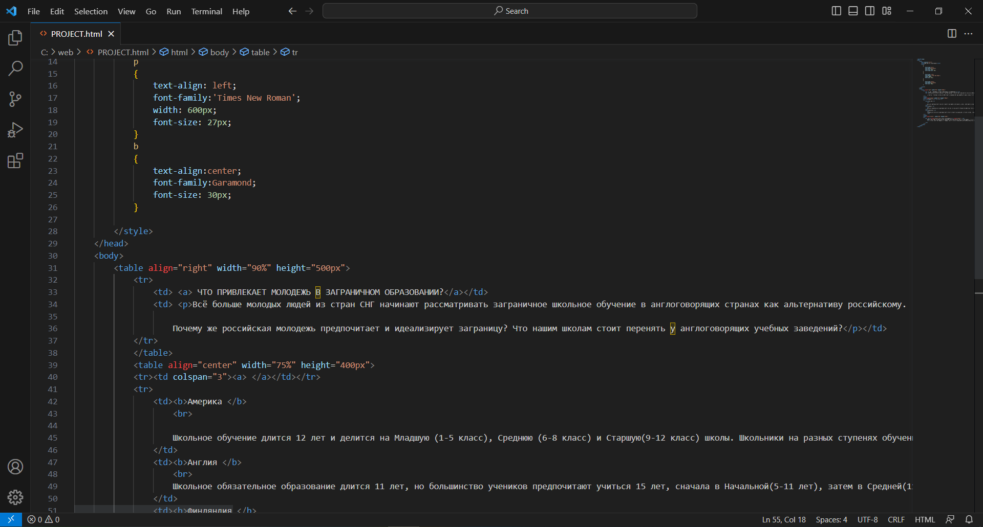

Рисунок 4

**РАЗРАБОТКА ОФОРМЛЕНИЯ САЙТА**

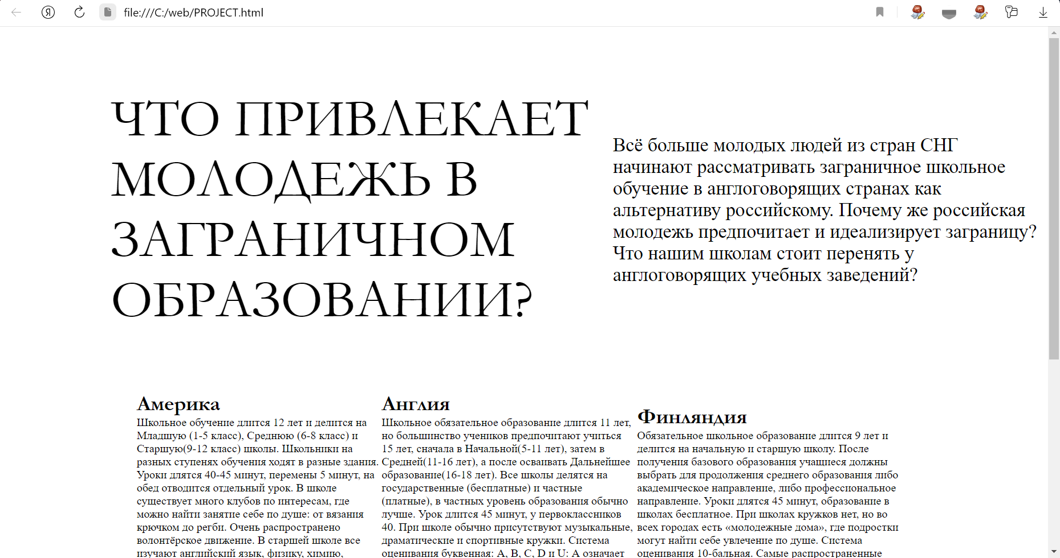

Рисунок 5

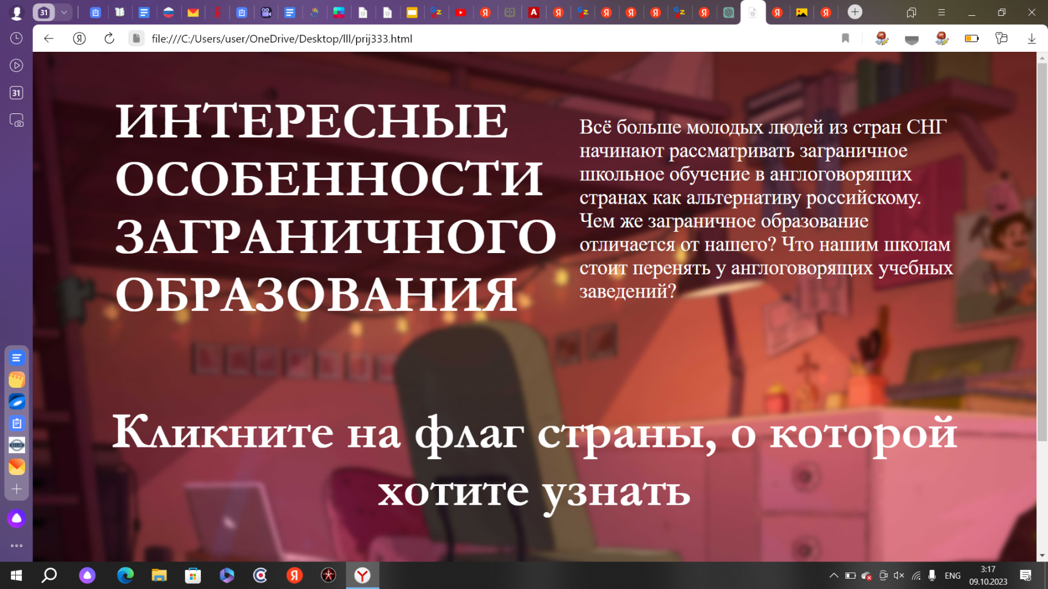

Рисунок 6

**СПИСОК ЛИТЕРАТУРЫ**

1. https://csscolor.ru/?hex=d9d9d9
2. https://www.flagcolorcodes.com/finland
3. <https://истсайд.рф/americanschools>
4. <https://pikabu.ru/story/amerikanskaya_shkola_chast_2_3518915>
5. <https://worldpopulationreview.com/country-rankings/pisa-scores-by-country>
6. <https://londongroup.ru/courses/velikobritaniya/sistema-obrazovaniya/>
7. <https://englhouse.ru/uchashhimsya/skolko-vremeni-idut-uroki-v-anglii.html>
8. <https://heritageschool.ru/blog/sistema-obrazovaniya-v-velikobritanii/#struktura-sistemy-obrazovaniya-v-velikobritanii>
9. <https://obrazovanie-gid.ru/uchitelyam/shkolnye-kruzhki-v-anglii.html>
10. <https://languageplus.info/staty/inostranniy-yazik-v-shkolah-USA-Anglii/>
11. <https://heritageschool.ru/blog/shkolnaya-forma-v-anglii/#rezyume>
12. <https://myfinlandia.ru/strana/obrazovanie-v-finlyandii.html#i>
13. <https://www.linguacontact.ru/obucheniye-v-shkole-finlyandii/>
14. <https://finland.fi/ru/zhizn-i-obshhestvo/raznoobraznyj-dosug-molodezhi-v-finlya/>
15. <https://e-finland.ru/info/smi/shkola-v-finlyandii-lichnyj-opyt-roditelej-i-uchenikov/>
16. <https://translated.turbopages.org/proxy_u/en-ru.ru.af0e3a79-641cbf65-3b2eac5c-74722d776562/https/en.wikipedia.org/wiki/Education_in_Finland>